黑麦冬牧70的种植说明及田间管理技术（参考）
一：冬牧70的优势特点：
黑麦冬牧70是禾本科黑麦属冬黑麦一个亚种，是一年生或越年生草本植物。冬牧70在我国东经107°以东、北纬25°以北均可种植。
冬牧70具有抗寒、抗病、品质好、适应性好等特点，因其耐盐性强还可在滨海地区中度以下盐渍土壤上种植。
冬牧70营养价值较高，氨基酸含量丰富，含多种微量元素，据测定在青刈期干物质含蛋白质28.32%，脂肪6.83%，赖氨酸1.62%。
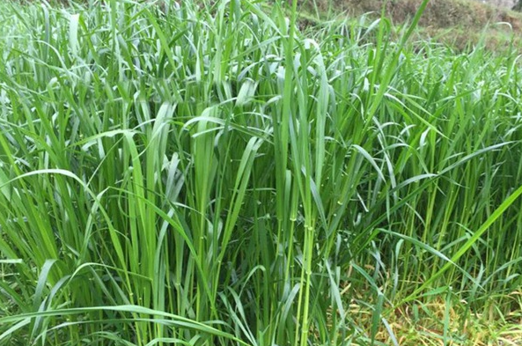
冬牧70根系发达，耐严寒。冬牧70黑麦草的籽粒于0.5—2.5℃气温条件下可开始发芽，经测定冬牧70黑麦的最佳生长温度为15—20℃，在零下25-30℃均可存活；停止生长的临界温度为0.4℃，但不受冻害。与其麦类作物比较，分蘖力强，根系发达，这也是耐寒的原因。
冬牧70充分利用冬闲之季，半年时间增收一季牧草，成熟生育期为243天，4月上旬抽穗，6月上旬收获种子。干草粗蛋白质含量高，平均为15%，接近苜蓿的粗蛋白含量。
冬牧70适应性强。耐旱、耐寒、耐贫瘠、无病虫害；播种后平均气温在4.4℃就能生根出苗。冬牧70株高、产量大。株高1.5～2米，水肥良好可实现亩收鲜草7000～8000公斤。
二：冬牧70的种植方法：
1.播种时间：
冬牧70以秋播为主，播期范围很大，北方地区从7月25日至10月30日均可播种，以8月下中旬至10月中旬为佳，春播在2月下旬至3月中旬均可。南方冬季温度和北方差距大，最高温度稳定低于30度即可播种，春播在5度左右播种也可以出芽生长。最佳的发芽温度则是10~20度之间。
2.播种方法：
首先按播种小麦的要求进行整地，施肥以基肥为主，亩施小麦复合肥40公斤；播种方式可撒播，以条播为主，便于管理和收割，行距10～15厘米，播深2～3厘米，用种量建议6-10公斤/亩。
注意播种的株行距不用太大，保持跟小麦距离差不多。播种之后7~10天左右出芽，出芽后长势非常快，温度适宜可以达到2-3厘米/天（要在阳光充裕、水肥充足情况下）。
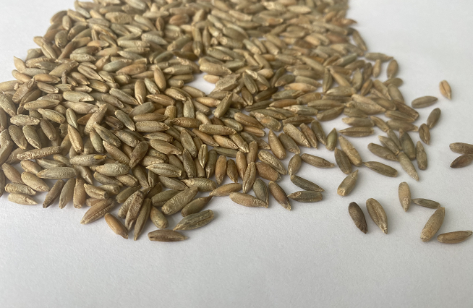

三：冬牧70的田间管理：
1. 浇水
在天气比较干旱的情况下需要进行灌溉，结合除草、施肥一起进行。冬初浇一次封冻水，返青时浇一次返青水 即可持续收割牧草。
2. 施肥：
早春视情况可适当追施一定量的尿素（每亩10公斤），有灌溉条件的地方可冬灌一次，春灌一次。每次刈割后，必须追加尿素和氯化钾混合肥一次并浇水以促其生长。
3. 病虫防治：
冬牧70在生长过程中易发生的虫害主要有：蚜虫、红蜘蛛，可用40%氧化乐果和三氯杀螨醇了进行防治。
四：冬牧70的收获利用：
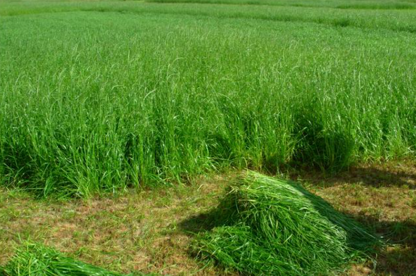
1．收割次数：
“冬牧70”生长迅速再生力强。出苗后35天植株高24－30cm开始割青，年刈割4—6次。7月25日-10月5日前播种的，冬前苗高达50-70厘米时，可青割一至二次。若10月5日后播种的，一般冬前不青割，但若水肥条件好，也可在苗高50厘米时青割一次。第二年3月上中旬即可开始青割，可青割2-3次，青割时留茬7-10厘米，最后一次不留茬齐地面割净。每次亩产鲜草750—1250公斤，共收7000—8000公斤，折干草2166—2500公斤。从不同播种期鲜草产量看，早播和迟播都会影响产量。

2. 利用方法：
冬牧70收割之后一般为现收现喂、直接投喂或切碎，也可制作青贮饲料，也可将其晒制成青干草粉碎打糠。
值得重视的是：秋播冬牧70可以很好解决秋冬初春季节鲜草不足的现状，秦岭以南地区晚至11-12月，早至2-3月份均可收割！是青黄不接的时期良好的青饲牧草！
备注：此种植说明仅供参考，具体需根据播种地实际情况酌情安排。

常州市绿草茵种业科技有限公司
地址：江苏 常州 科教城
电话： 18168815033；18168816075；
官网：https://www.zhongzibang.com.cn/ https://www.czlcyzy.com/
了解更多欢迎添加客服微信，7*24小时免费咨询；关注种子帮媒体咨询获得更多品种推荐！

